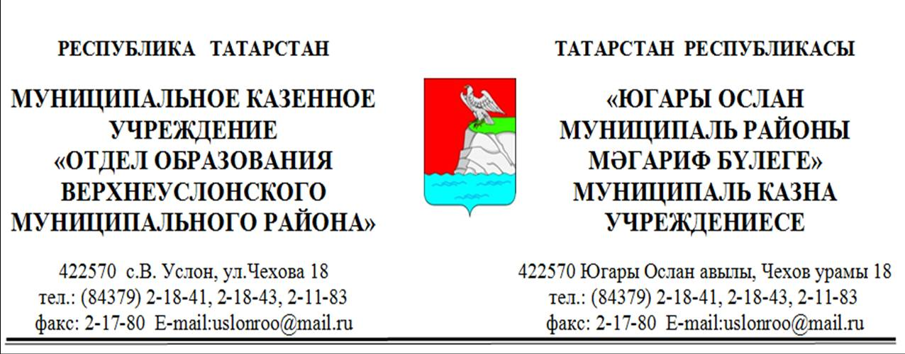

ПРИКАЗ БОЕРЫК

от 31.08.2020 № 152 - О

Об утверждении плана мероприятий по профилактике детского подросткового алкоголизма, табакокурения и наркомании среди учащихся общеобразовательных учреждений на 2020-2021 учебный год.
В целях оптимизации и координации работ по профилактике детского – подросткового алкоголизма, наркомании и табакокурения среди учащихся общеобразовательных учреждений Верхнеуслонского муниципального района, приказываю:

- Утвердить план мероприятий по профилактике детского подросткового алкоголизма, табакокурения и наркомании среди учащихся общеобразовательных учреждений Верхнеуслонского муниципального района на 2020-2021учебный год.
- Руководителям образовательных учреждений:
  - На основании плана мероприятий МКУ «Отдел образования Верхнеуслонского муниципального района» по профилактике детского подросткового алкоголизма, табакокурения и наркомании среди учащихся общеобразовательных учреждений Верхнеуслонского муниципального района на 2020-2021учебный год, разработать и утвердить план мероприятий образовательного учреждения в срок до 05.09.2020 г.
  - Обеспечить исполнение мероприятий по реализации плана.
  - Взять на контроль каждый факт отравления несовершеннолетних алкоголем и спиртосодержащими жидкостями.
  - Активизировать антиалкогольную профилактическую работу с учащимися.
  - Информацию об исполнении мероприятий по реализации плана предоставлять в отдел образования ежеквартально.
3. Контроль за исполнением приказа возложить на заместителя начальника по воспитательной работе А.Г. Ахметкаримову.

Начальник В.В. Касимов

А.Г. Ахметкаримова
8(84379)2-23-46

УТВЕРЖДАЮ:
Начальник МКУ «Отдел образования»
Верхнеуслонского муниципального района
Республики Татарстан
__________________ В.В. Касимов
«_____» _____________ 2020 г.

План мероприятий по профилактике детско-подросткового алкоголизма, табакокурения и наркомании среди учащихся образовательных учреждений Верхнеуслонского муниципального района.

ЦЕЛЬ: Профилактика употребления психоактивных веществ среди учащихся образовательных организаций Верхнеуслонского муниципального района.
ЗАДАЧИ:
- Продолжить формирование знаний об опасности различных форм зависимостей, негативного отношения к ним путём просветительской и профилактической деятельности с учащимися, педагогами, родителями;
- Способствовать обеспечению условий для организации и проведения мероприятий, направленных на формирование у учащихся стремления к ведению здорового образа жизни, повышать значимость здорового образа жизни, престижность здорового поведения через систему воспитательных мероприятий;
- Систематизировать совместную работу с родителями, педагогами, медиками и общественностью по профилактике употребления спиртных напитков, наркотических и психотропных веществ, табачных изделий;
- Продолжать работу по развитию информационного поля по профилактике употребления спиртных напитков, наркотических и психотропных веществ, табачных изделий.
№ | Наименование мероприятия | Сроки проведения |  |  | Ответственные |  |  | Примечание
Раннее выявление употребления ПАВ несовершеннолетними (диагностическая деятельность)
1 | Выявление и учет учащихся «группы риска» (анкетирование, тестирование, опросы). Оформление соц. паспорта ОУ. | сентябрь |  |  | Классные руководители, социальный педагог
2 | Выявление неблагополучных, неполных, малообеспеченных семей, детей, состоящих под опекой. | сентябрь |  |  | Классные руководители, социальный педагог
3 | Сверка списка обучающихся,  неблагополучных семей состоящих на ВШУ, ПДН, КДН и ЗП. Формирование банка данных учащихся | сентябрь |  |  | Начальник инспекции ПДН, инспектор ПДН, секретарь КДН и ЗП, зам. директора по ВР, соц. педагог
4 | Выявление учащихся, склонных к употреблению алкоголя, наркотиков, токсических веществ, табакокурения и постановка их на внутришкольный учет. | сентябрь |  |  | Классные руководители, социальный педагог.
5 | Рассмотрение вопросов профилактики алкоголизма, табакокурения и наркомании на педсоветах, МО классных руководителей | По плану работу ОУ |  |  | Заместитель директора по УВР
Формирование негативного отношения к употреблению наркотических веществ (информационно-пропагандистская деятельность)
1. | Тематические уроки, беседы, классные часы по профилактике алкоголизма, табакокурения, наркомании, пропаганде здорового образа жизни. | В течении года (по плану классных руководителей) |  | Заместитель директора по УВР, классные руководители
2 | Индивидуальные профилактические беседы с учащимися группы риска, с целью предупреждения курения, употребления алкоголя и наркотиков | В течение года |  | Классные руководители, психолог, администрация ОУ
3 | Проведение образовательной акции «Здоровым быть здорово!» (в рамках Международного дня борьбы с наркоманией и наркобизнесом) | февраль |  | Заместитель директора по УВР, классные руководители, соц. педагог, психолог
4 | Образовательная акция «Неделя здоровья» (в рамках Дня трезвости). | сентябрь |  | Заместитель директора по УВР, классные руководители
5 | Единая неделя профилактики употребления табачных изделий «Мы за чистые легкие!» (в рамках Международного дня отказа от курения). | ноябрь |  | Заместитель директора по УВР, классные руководители
6 | Образовательная акция «Мы выбираем жизнь! И ты не молчи!!!» (в рамках Дня трезвости и борьбы с алкоголизмом и алкогольной зависимостью). | сентябрь |  | Заместитель директора по УВР, классные руководители
7 | Проведение декады, профилактики наркомании и СПИДа | декабрь |  | Заместитель директора по УВР, классные руководители
8 | Выпуск газет, листовок, памяток, посвященных Дню борьбы с курением | ноябрь |  | Социальный педагог, педагог- психолог,
9 | Тематические выставки литературы в школьных библиотеках | В течение года |  | Школьные библиотекари
10 | Проведение конкурсов рисунков, буклетов по профилактике вредных привычек и пропаганде ЗОЖ | В течение года |  | Заместитель директора по УВР, классные руководители
11 | Проведение культурно-массовых мероприятий по пропаганде здорового образа жизни среди детей и подростков. | В течение года |  | Заместитель директора по УВР, классные руководители
12 | Систематическое выявление учащихся, нарушающих Устав школы, Закон РФ «Об ограничении курения табака», другие нормативные акты, регулирующие поведение школьников и принятие мер воспитательного воздействия | В течение года |  | Зам. директора школы по УВР, Совет профилактики
13 | Привлечение учащихся в кружки, секции, клубы и т.д. | В течение года |  | Заместитель директора по УВР, классные руководители, руководители кружков и секций.
14 | Размещение информации на сайтах ОУ о «телефонах доверия» с целью обеспечения правовой защищенности учащихся | В течение года |  | Заместитель директора по УВР
Формирование ценностей и навыков здорового и безопасного образа жизни (физкультурно-оздоровительная и спортивная деятельность)
1 | Проведение общедоступных малых форм физического воспитания (утренняя зарядка, подвижные перемены, часы здоровья, физкультминутки во время проведения уроков) | В течение года |  | Учителя физкультуры, зам. директора по ВР, классные руководители
2 | День Здоровья | Февраль |  | Учителя физкультуры, зам. директора по ВР
3 | Проведение соревнований по различным видам спорта | В течение года (согласно графику проведения соревнований) |  | Учителя физкультуры  зам. директора по ВР
4 | Спортивные соревнования «Папа, мама, я – спортивная семья» (1-4 классы) | Март |  | Учителя физкультуры  классные руководители
5 | Сдача нормативов Всероссийского физкультурно-спортивного комплекса «Готов к труду и обороне» (ГТО) | В течение года |  | Учителя физкультуры
6 | Президентские спортивные состязания | Апрель |  | Учителя физкультуры, зам. директора по ВР, классные руководители
Сопровождение и поддержка обучающихся и семей «группы риска» (медико-психолого-педагогическая деятельность)
1 | Индивидуальные профилактические беседы с обучающимися и родителями «группы риска» по различным проблемам формирования зависимого поведения. | В течение года |  | Классные руководители, социальный педагог, психолог, инспектор ПДН
2 | Организация встреч с инспектором ПДН и специалистами служб и ведомств профилактики. | В течение года |  | Зам. директора по ВР, классные руководители, соц. педагог
3 | Вовлечение обучающихся, состоящих на различных видах учета, в кружки и секции. | В течение года |  | Классные руководители
4 | Психолого-педагогическое консультирование родителей по вопросам семейного воспитания и личностного развития. | В течение года |  | Классные руководители, социальный педагог, психолог
5 | Консультации родителей по вопросам профилактики алкоголизма, наркозависимости и лечения их последствий. | В течение года |  | Психолог, классные руководители, социальный педагог, врач – нарколог (по согласованию)
Межведомственное взаимодействие при организации профилактической работы
1 | Тематические встречи по профилактике алкоголизма, табакокурения и наркомании в детско-подростковой среде с привлечением врача-нарколога ГАУЗ «Верхнеуслонская ЦРБ», представителей КДН и ЗП, инспектора ПДН. | В течение года | Руководство ОУ, классные руководители
2 | Работа специалистов Службы социально-педагогической помощи с несовершеннолетними, находящимися в трудной жизненной ситуации | В течение года | Психолого-педагогическая служба Верхнеуслонского муниципального района
3 | Проведение профилактических рейдов «Подросток». | В течение года | Социальный педагог, классные руководители, специалисты КДНиЗП, инспектор ПДН.
4 | Профилактическая работа с неблагополучными семьями, где родители систематически употребляют спиртные напитки. | В течение года. | Социальный педагог, классные руководители, специалисты КДНиЗП, инспектор ПДН.
5 | Сопровождение детей «группы риска», в целях профилактики употребления алкоголя, табака и формирования здорового образа жизни, в том числе с привлечением специалистов проф. организаций. | В течение года. | Социальный педагог, классные руководители, специалисты КДН и ЗП, инспектор ПДН

